Areál firmy Metalkov, spol. s r. o.

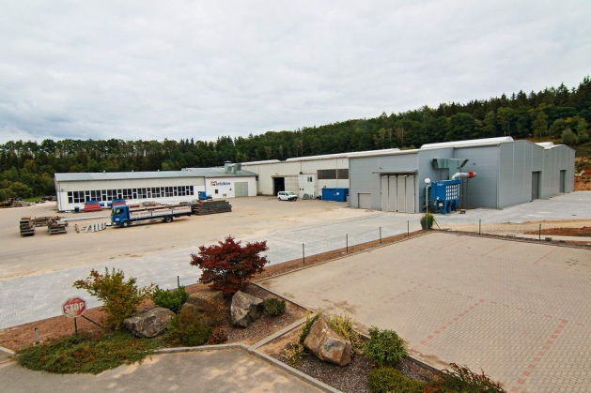
metalkov_areal.jpg
Celkový pohled na areál firmy Metalkov Vlašim, v popředí nové výrobní haly, zprovozněné v roce 2015, s nejmodernější technologií povrchových úprav s maximální šetrností k životnímu prostředí.

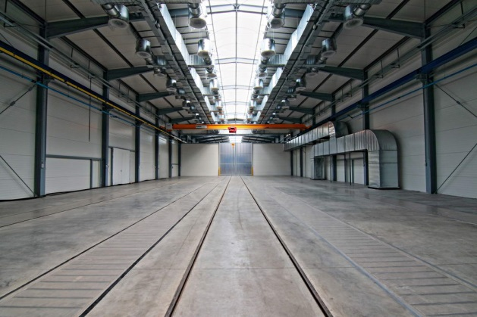
metalkov_velkoprostorova_lakovna.jpg
Velkoprostorová lakovna.

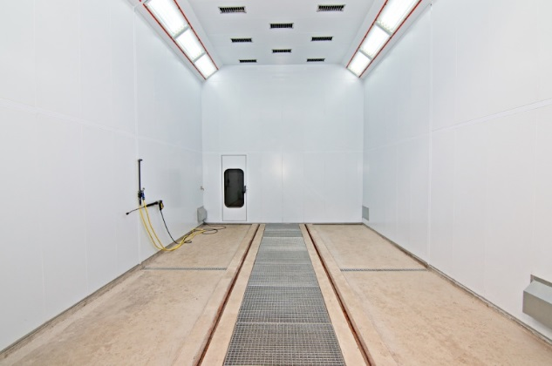
metalkov_myci_box.jpg
Mycí box.

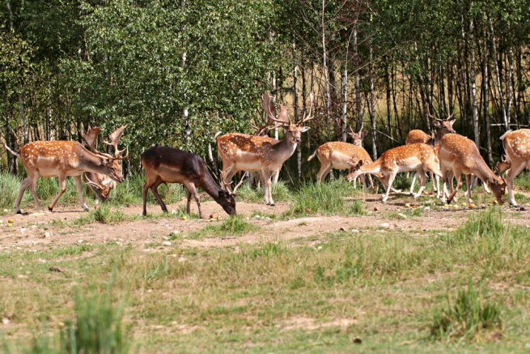
metalkov_danci_farma.jpg
Dančí farma v areálu společnosti jako výraz ekologicky čisté výroby.

